МУНИЦИПАЛЬНОЕ БЮДЖЕТНОЕ ОБРАЗОВАТЕЛЬНОЕ УЧРЕЖДЕНИЕ

ДЕТСКИЙ САД «УЛЫБКА» Г.ВОЛГОДОНСКА

Младшая группа №11«Зайчата»

общеразвивающей направленности (3-4лет)

Акция

«Дисциплинированный пешеход»

Разработали и провели воспитатели:

Ильченко Евгения Николаевна

Черевко Ольга Ивановна

г. Волгодонск 2024 год

**Цель**: Формирование сознательного отношения к соблюдению правил дорожного движения у дошкольников. Развивать у детей навыки безопасного поведения на улице.

**Задачи:**

**1.** Расширять знания обучающихся о правилах дорожной безопасности;

**2.** Развивать творческие способности, коммуникативные навыки, умение свободно вести диалог на заданную тему;

**3.** Воспитывать культуру поведения жителей посёлка на улице, пропагандируя безопасное поведение участников дорожного движения, предотвращение ДТП с участием детей- пешеходов.

**Участники:** дети, воспитатели, родители.

**Актуальность акции**:

Скоро наступит момент в жизни семьи, когда ребенок пойдет в школу. Этот этап его жизни будет связан с рядом проблем, из которых наиболее острыми являются проблемы безопасности ребенка на дороге. Так вот задача педагогов и родителей состоит в том, чтобы подготовить его к встрече с различными сложными, и порой опасными ситуациями на дороге, привить ребёнку навыки правильного поведения на улице. Ведь помочь себе в трудной ситуации может лишь тот, кто получит необходимые знания о существующих опасностях, научится их своевременно распознавать, обходить стороной. Актуальность этой проблемы связана ещё и с тем, что у детей дошкольного возраста отсутствует та защитная психологическая реакция на окружающую обстановку, которая свойственна взрослым.

**Этапы проведения акции:**

**1. Подготовительный этап.**

1) С воспитаниками были проведены инструктажи по технике безопасности, беседы по ПДД: « Как правильно переходить дорогу? Где правильно переходить дорогу?» «О безопасном поведение в транспорте, при выходе из транспорта, на проезжую часть».

2) Проведен инструктаж с детьми о безопасном поведение в транспорте, общественных местах, при чрезвучайных ситуациях. Инструкции о правилах поведения в местах культуры и одыха.Все это закрепили записями в журналах инструктажей.

3) Обновили информацию по профилактике детского дорожно- транспортного травматизма на информационных стендах в родительском уголке.

**2.Организационно-практический этап.**

Беседы с воспитанниками о правилах дорожного движения.

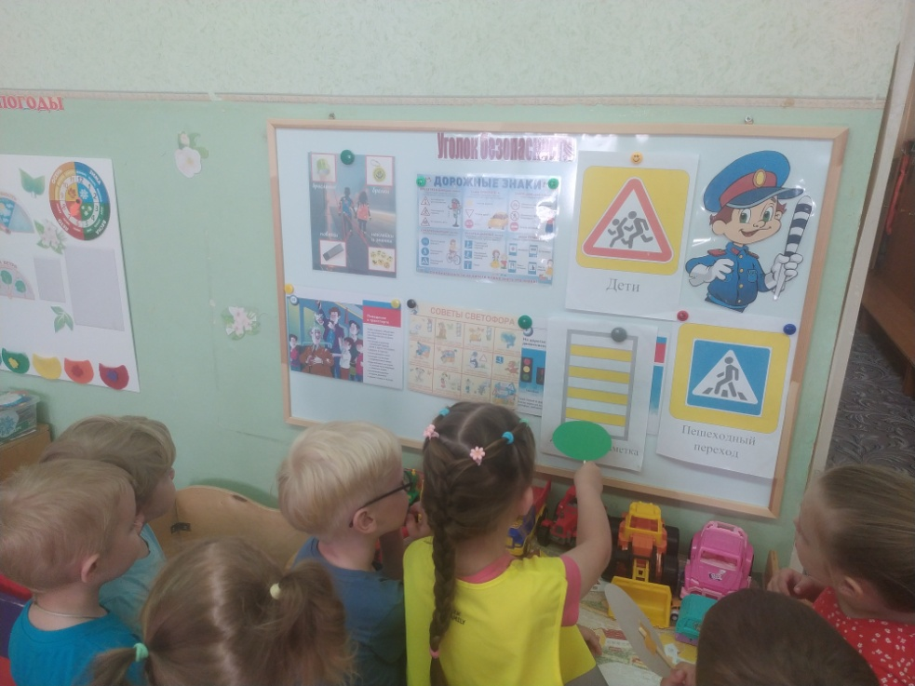

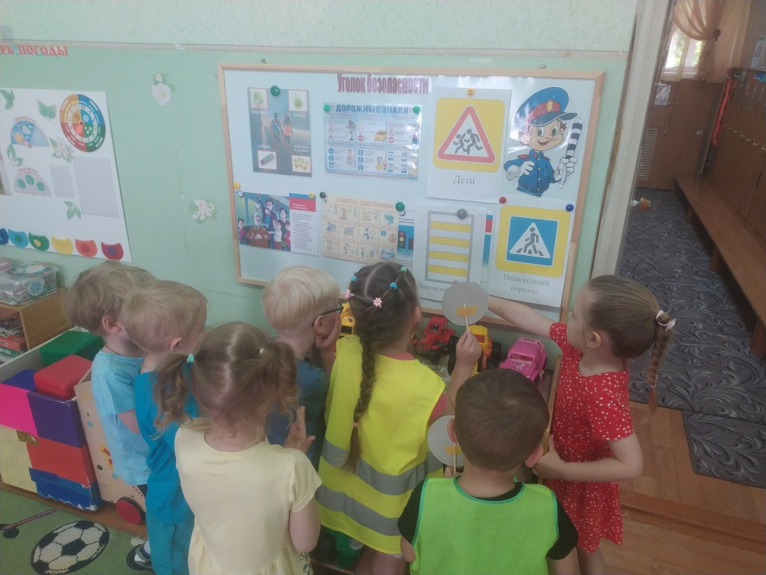

Настольно печатная игра « Лото- Дорожные знаки».

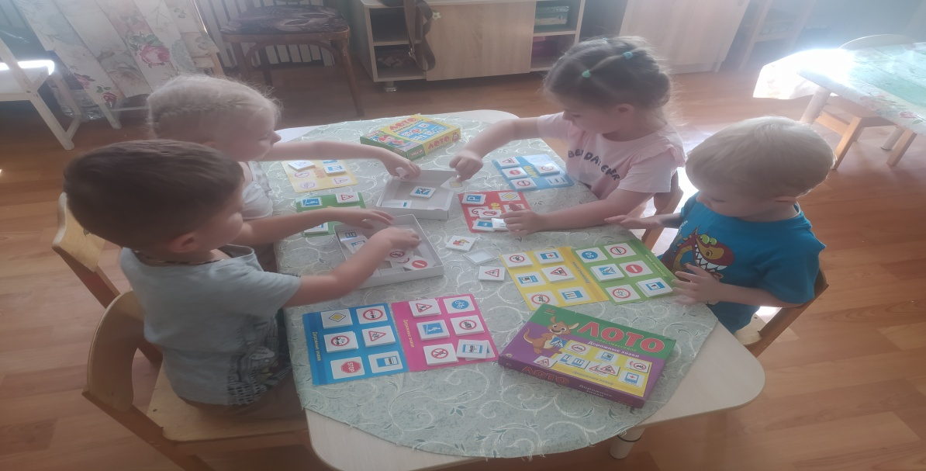

Сюжетно – ролевая игра: «Путешествие по городу»

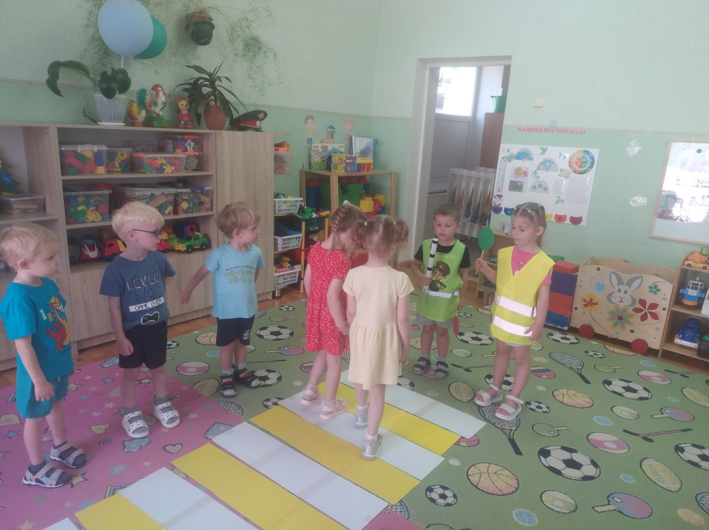

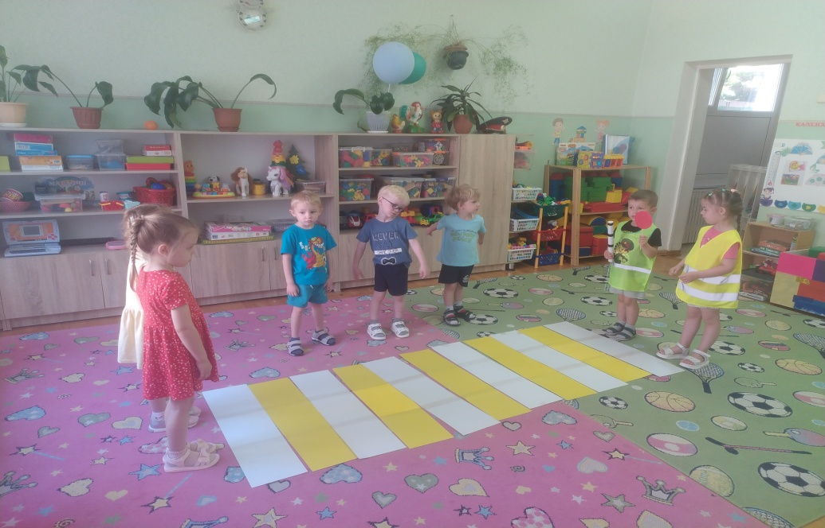

Обновили информацию по профилактике детского дорожно- транспортного травматизма на информационных стендах в родительском уголке.

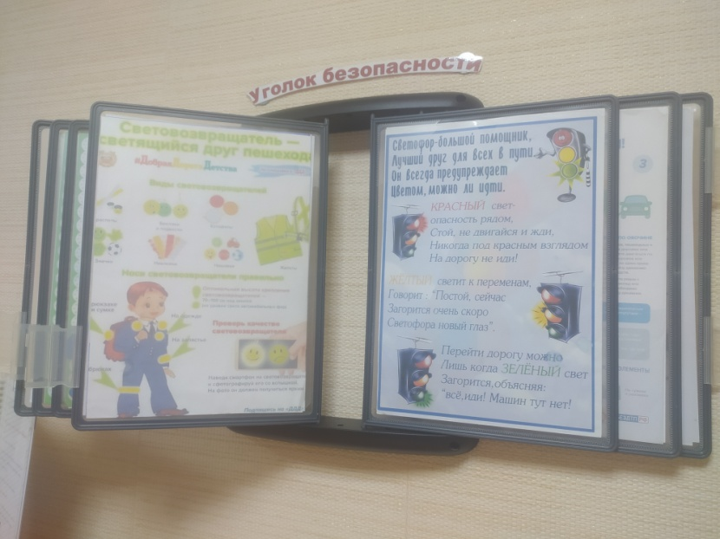

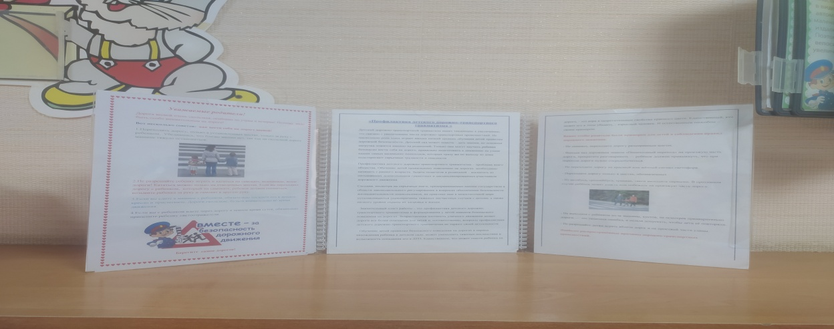

**3. Заключительный этап.**

У детей сформировалось осознанное отношение к выполнению правил дорожного движения; дети проявляют  дисциплинированность, выдержку, самостоятельность, осторожность в соблюдении правил поведения на улице, при переходе дороги; выполняют правила культурного поведения на улице и в транспорте; умеют предвидеть возможную опасность, правильно реагировать на нее и выполнять действия в зависимости от ситуации.

Чем раньше дети научаться культуре поведения на дорогах и улицах, тем меньше будет происшествий на проезжей части улиц. Ребенок – новый участник дорожного движения, дисциплинированный пешеход.